HLASITOSŤ
Ľudské ucho je veľmi citlivý orgán. Je schopné zachytávať veľmi slabé vzruchy šíriace sa vzduchom. Dokáže ich rozlišovať podľa výšky, farby a hlasitosti. Zo skúseností vieme, že hlasitosť závisí predovšetkým od toho, ako silno bolo rozkmitané teleso, ktoré je zdrojom zvuku.
Citlivosť sluchového orgánu je u rôznych ľudí rôzna. Ten istý zvuk, napríklad hudbu z rádia, vníma jeden poslucháč ako primeraný, ale iný ako príliš hlasitý a žiada ho stíšiť. Ľudské ucho nie je rovnako citlivé ani na všetky frekvencie, ktoré môže vnímať. Najcitlivejšie je na zvuk s frekvenciami od 2 kHz do 4 kHz. Hlasitosť zvuku teda závisí nielen od sily, ktorou bol rozkmitaný zdroj zvuku, ale aj od frekvencie, ktorou kmitá.
Hlasitosť zvuku sa opisuje veličinou hladina hlasitosti, ktorej jednotkou je fón, značka Ph. V praxi sa častejšie používa jednotka decibel, značka dB, pričom platí: 1 Ph = 1 dB.
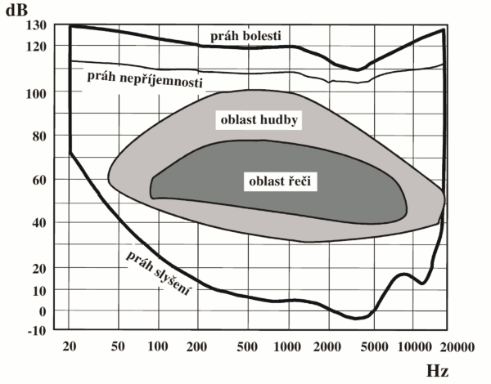
Najnižšia hladina hlasitosti (najmenšia hlasitosť zvuku, ktorú ľudské ucho zachytí), sa nazýva prah počutia. Prah počutia je pre to isté ucho pre rôzne frekvencie rôzny. Príliš hlasité zvuky môžu v uchu vyvolať pocit bolesti. Najvyššia hladina hlasitosti sa preto nazýva prah bolesti. Ľudské ucho je schopné odlíšiť dva zvuky, tóny, ktorých hladiny hlasitosti sa líšia o 0,1 dB.

Z skúseností vieme, že hlasitosť zvuku sa so zväčšovaním vzdialenosti od zdroja zvuku znižuje. Približné hodnoty hladiny hlasitosti niektorých zvukov v obvyklej vzdialenosti, od zdroja zvuku, sú uvedené v tabuľke. Istý zvuk môže byť prekrytý iným hlasnejším zvukom. Tento úkaz je bežný. V izbe, v ktorej hlasno hrá rádio či televízor, na diskotéke alebo na hlučnej ulici nepočujeme, čo nám niekto hovorí. Hluk prekrýva hovorenú reč. Ak nás má iná osoba počuť musíme na seba kričať, prekrikovať sa.
Skúsenosti ukazujú, že dlhší pobyt v prostredí s hlasitosťou nad 70dB je zdraviu škodlivý. Vyvoláva zvýšenú únavu, prípadne aj nevoľnosť. Môže však spôsobiť poškodenie sluchového orgánu.

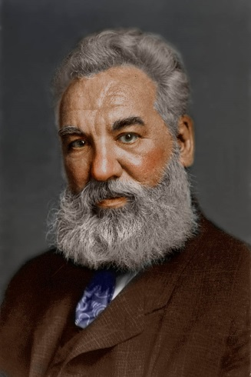
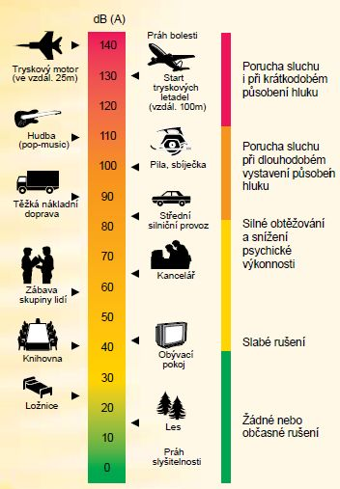

Alexander Graham Bell
(* 3. marec 1847, Edinburgh, Škótsko, Spojené kráľovstvo – † 2. august 1922, Baddeck, Nové Škótsko, Kanada) bol britsko-americký fyzik, vynálezca a fyziológ.

Úlohy:
- Pomocou tabuľky urč hodnoty hladín hlasitosti pre prah počutia a pre prah bolesti tónu s frekvenciou: a) 50Hz, b) 5 000 Hz.
- Opíš svoju skúsenosť a subjektívne pocity z pobytu v prostredí s vysokou hladinou hlasitosti.
http://ciselnik.artega.cz/hlucnost-decibely-priklady-hluku.php

